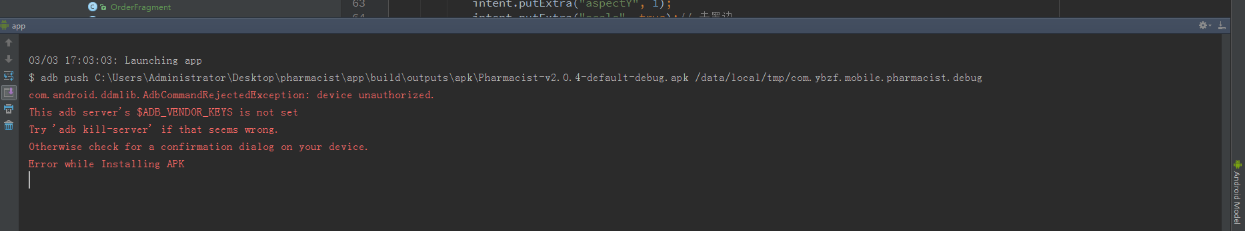

自己进入OPPO手机进行USB调试，然后把USB调试进行重启一次就可以了。